Ziel
Sie können ein Netz in die erforderlichen Subnetze aufteilen und Adressen gemäss den Vorgaben verteilen.

Ausgangslage

- Verwandeln Sie folgende Netzmasken in die jeweils andere Schreibweise (Kurzform Dezimal bzw. umgekehrt):

/ 30 255.255.255.252 / 10 255.192.0.0

255.248.0.0 /13 255.255.255.240 /28

- Welche Netzgrössen ergeben die folgenden Netzmasken?

255.255.0.0 2¹⁶ = 65536 / 28 2⁴ = 16

255.255.255.128 2⁷ = 128 255.255.255.64 keine erlaubte Netzmaske

255.255.255.248 2³ = 8 255.255.192.0 2¹⁴ = 16384

- Wenden Sie bei den folgenden Übungen das Subnetting-Rezept an. Denken Sie jeweils daran, die« Trennlinien »einzuzeichnen.

A] Das Netz 195.1.31.0 255.255.255.0 soll in 32 Subnetze aufgeteilt werden.

Class? C

Anzahl Bits für Subnetze? 32 = 2⁵ -> 5 Subnetbits

Neue Netzmaske binär? 11111111.11111111.11111111.11111 | 000

Neue Netzmaske dezimal? 255.255.255.248

Anzahl Adressen pro Subnetz? 2³ ( = 8 )

B] Das Netz 15.0.0.0/ 8 soll in 300 Subnetze aufgeteilt werden.

Class? A

Anzahl Bits für Subnetze? 300 -> 512 = 2⁹ -> 9 Subnetbits

Neue Netzmaske binär? 11111111.11111111.1 | 0000000.00000000

Neue Netzmaske dezimal? 255.255.128.0

Anzahl Adressen pro Subnetz? 2¹⁵ ( = 32‘768 )

C] Das Netz 195.3.128.0/ 24 soll in Subnetze mit je 18 Adressen aufgeteilt werden.

Class? C

Anzahl Hostbits? 18 -> 32 = 2⁵ -> 5 Hostbits

Anzahl Bits für Subnetze? 8 – 5 = 3 Bit für Subnetze

Anzahl Subnetze? 2³ = 8 (Test: 8*32 ist wieder 256)

Neue Netzmaske binär? 11111111.11111111.11111111.111 | 00000

Neue Netzmaske dezimal? 255.255.255.224

D] Das Subnetz 129.15.64.0 255.255.192.0 soll in weitere Subnetze mit je 4 verfügbaren Hostadressen aufgeteilt werden.

Class? B (bereits Subnetze)

Anzahl Hostbits? 2² = 4 -> 2 Hostbits

Anzahl Bits für Subnetze? 14 – 2 = 12 Bit für Subnetze (nicht 16-2, weil das
aufzuteilende Netz bereits ein Subnetz ist)

Anzahl Subnetze? 2¹² (4096)

Neue Netzmaske binär? 11111111.11111111.11 | 111111.111111 | 00

Neue Netzmaske dezimal? 255.255.255.252

- A] Das Netz 207.27.99.0/ 24 soll in 8 gleich grosse Subnetze aufgeteilt werden. Ergänzen Sie dazu die linke Tabelle und zeichnen Sie in das untenstehende Kuchendiagramm entsprechende« Kuchenstücke »mit den zugehörigen Netzadressen ein (Sie können die Adressen aus Platzgründen abkürzen).
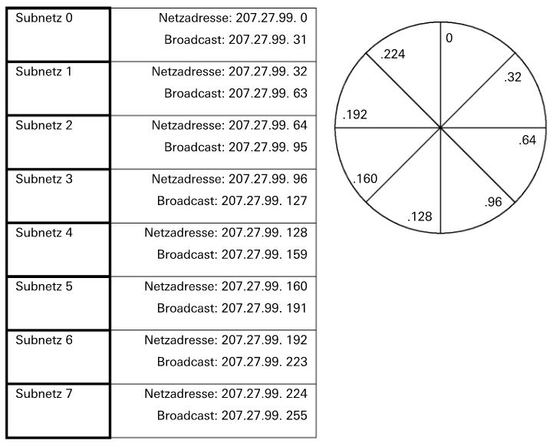
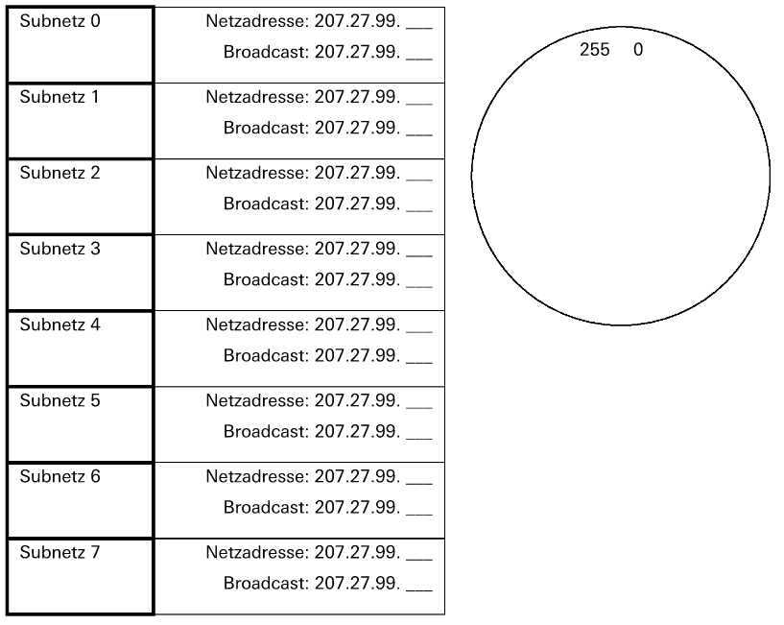

B] Welcher Adressbereich steht für die Hosts z. B. des fünften Subnetzes zur Verfügung?
Der Hostbereich des fünften Subnetzes geht von 207.27.99.161 bis 207.27.99.190 (ohne Netz- und Broadcastadresse).
- A] Ergänzen Sie die zweite Spalte in der folgenden Tabelle um die fehlenden Subnetz- Angaben. Teilen Sie danach das Kuchendiagramm auf und tragen Sie die entsprechenden Netzadressen und Netzmasken der jeweiligen Subnetze ein:
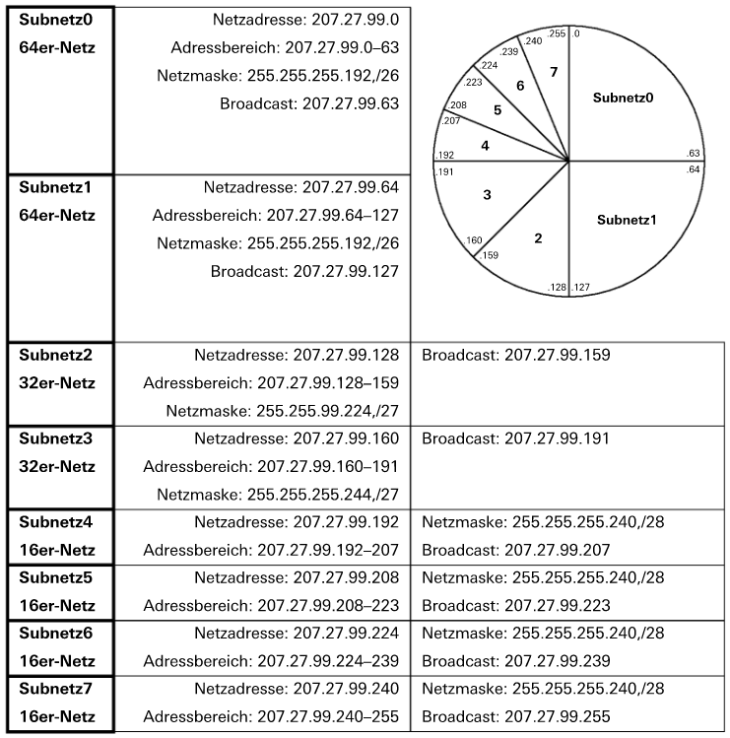
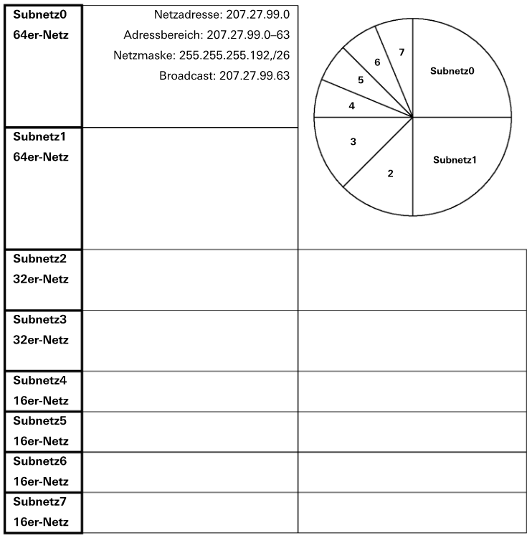

B] Sie möchten zwei Netze mit der Netzmaske 255.255.255.248 bei der Netzadresse 10.128.10.16 und bei der Netzadresse 10.128.10.12 beginnen lassen. Ist das möglich? Begründen Sie Ihre Lösung anhand einer Berechnung.

Netzmaske binär? 11111111.11111111.11111111.11111 | 000
Adresse binär? 00001010.10000000.00001010.00010 | 000 -> o. k.

Netzmaske binär? 11111111.11111111.11111111.11111 | 000
Adresse binär? 00001010.10000000.00001010.00001 | 100 -> falsch, kann keine Netzadr.
sein, da nicht alle Hostbits = 0.
Begründung: Die Netzmaske. 248 legt die letzten 3 Bit als Hostadresse fest.

Berechnung:
248 = 2⁵ Die ersten 5 Bit sind Teil der Netzadresse.
8 – 5 = 3 Damit verbleiben 3 Bit als Hostadresse. Jedes Subnetz hat einen
Adressbereich von 8 Adressen, also 0 – 7, 8 – 15, 16 – 23, 24 – 31, …
.16 = Netzadresse nur .16 ist eine Netzadresse.
.12 = Hostadresse
- Netz- und Broadcastadressen bestimmen.

A] Bestimmen Sie Netz- und Broadcastadresse des Subnetzes, in dem die Adresse 195.1.31.135 mit Netzmaske 255.255.255.128. liegt:
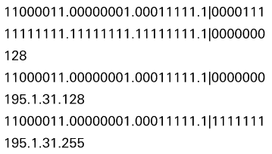
Adresse binär? ____________.____________.____________.____________

Netzmaske binär? ____________.____________.____________.____________

Anzahl Adressen im Subnetz? ___________________

Netzadresse binär? ____________.____________.____________.____________

Netzadresse dezimal? ____________.____________.____________.____________

Broadcast binär? ____________.____________.____________.____________

Broadcast dezimal? ____________.____________.____________.____________

B] Bestimmen Sie Netz- und Broadcastadresse des Subnetzes, in dem die Adresse 195.1.31.135 mit Netzmaske 255.255.255.224 liegt:
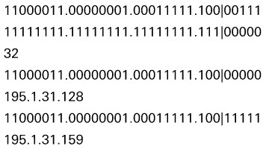
Adresse binär? ____________.____________.____________.____________

Netzmaske binär? ____________.____________.____________.____________

Anzahl Adressen im Subnetz? ___________________

Netzadresse binär? ____________.____________.____________.____________

Netzadresse dezimal? ____________.____________.____________.____________

Broadcast binär? ____________.____________.____________.____________

Broadcast dezimal? ____________.____________.____________.____________

C] Bestimmen Sie Netz- und Broadcastadresse des Subnetzes, in dem die Adresse 195.1.31.135 mit Netzmaske 255.255.255.248 liegt:
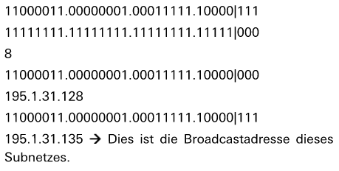
Adresse binär? ____________.____________.____________.____________

Netzmaske binär? ____________.____________.____________.____________

Anzahl Adressen im Subnetz? ___________________

Netzadresse binär? ____________.____________.____________.____________

Netzadresse dezimal? ____________.____________.____________.____________

Broadcast binär? ____________.____________.____________.____________

Broadcast dezimal? ____________.____________.____________.____________

D] Nach welchem Muster hat sich die Netzmaske in den letzten drei Übungen verändert?

Die Netzmaske wird um jeweils zwei Subnetzbits vergrössert.
E] Bestimmen Sie Netz- und Broadcastadresse des Subnetzes, in dem die Adresse 15.3.128.222/ 28 liegt:
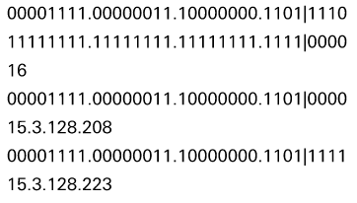
Adresse binär? ____________.____________.____________.____________

Netzmaske binär? ____________.____________.____________.____________

Anzahl Adressen im Subnetz? ___________________

Netzadresse binär? ____________.____________.____________.____________

Netzadresse dezimal? ____________.____________.____________.____________

Broadcast binär? ____________.____________.____________.____________

Broadcast dezimal? ____________.____________.____________.____________

F] Bestimmen Sie Netz- und Broadcastadresse des Subnetzes, in dem die Adresse 15.3.128.223/ 12 liegt:
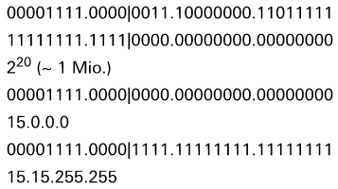
Adresse binär? ____________.____________.____________.____________

Netzmaske binär? ____________.____________.____________.____________

Anzahl Adressen im Subnetz? ___________________

Netzadresse binär? ____________.____________.____________.____________

Netzadresse dezimal? ____________.____________.____________.____________

Broadcast binär? ____________.____________.____________.____________

Broadcast dezimal? ____________.____________.____________.____________

- Entwerfen Sie ein Netzwerk mit möglichst kleinen Subnetzen. Dazu steht Ihnen das Netz 198.1.17.0/ 24 zur Verfügung. Zeichnen Sie im folgenden Netzwerkschema die Netze, die Netzadressen, die Adressen der Router-Interfaces und die Netzmasken ein:

(Netzwerkgrösse ist durch Anzahl eingezeichneter Hosts gegeben)

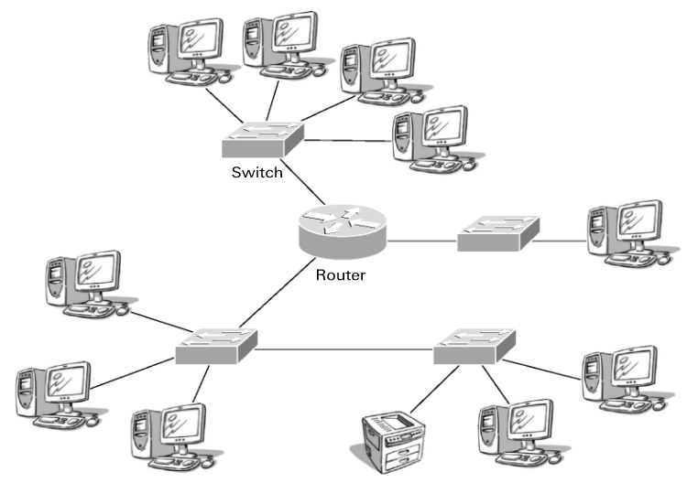
Weil der Router drei Schnittstellen hat, sind drei IP-Netze vorhanden. Die vier Switches beeinflussen die IP-Netze nicht.

• Das obere Netz benötigt fünf Adressen für 4 PCs und eine Router-Schnittstelle Die Subnetzgrösse 8 ergibt 6 benutzbare Adressen.
• Das Netz rechts benötigt zwei Adressen für einen1 PC und eine Router-Schnittstelle Die Subnetzgrösse 4 ergibt 2 benutzbare Adressen.
• Das untere Netz benötigt sieben Adressen für 5 PCs, einen Netzwerkdrucker und eine Router-Schnittstelle -> Die Subnetzgrösse 16 ergibt 14 benutzbare Adressen, die Subnetzgrösse 8 reicht nicht aus.

Mögliche Aufteilung der Grösse nach, damit alle Netzadressen korrekt sind:
• Netz unten: 198.1.17.0/ 28, Router-IP: 198.1.17.14
• Netz oben: 198.1.17.16/ 29, Router-IP: 198.1.17.22
• Netz rechts: 198.1.17.24/ 30, Router-IP: 198.1.17.26
- Entwerfen Sie für das folgende Netz eine passende Adressverteilung. Dazu stehen Ihnen die Netze 172.20.0.0/ 16 und 172.21.0.0/ 16 zur Verfügung. Machen Sie eine möglichst sinnvolle, einfache Unterteilung und zeichnen Sie alle Netze, Netzadressen, Adressen der Router-Interfaces und Netzmasken in das Netzwerkschema ein:

(Vergessen Sie den Internetzugang nicht)

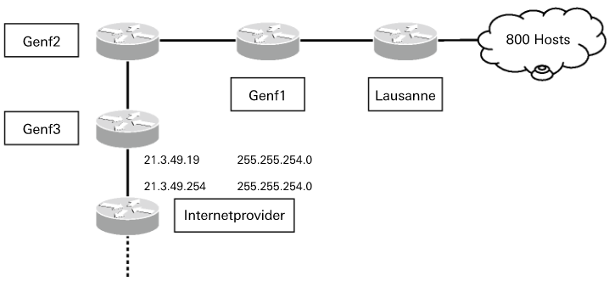

Eine möglichst einfache Unterteilung erreichen Sie, indem Sie Netzmasken wie 255.255.0.0 oder 255.255.255.0 verwenden, die gut dezimal dargestellt werden können. Weil insgesamt genügend Adressen zur Verfügung stehen, können Sie für das Netz mit 800 Hosts eine Netzmaske 255.255.0.0 verwenden. Für die anderen Netze (Point-to-Point- Verbindungen mit jeweils nur 2 Hosts) können Sie z. B. eine Netzmaske 255.255.255.0 verwenden. Die Netzadresse des Internetzugangs können Sie nach Rezept berechnen:

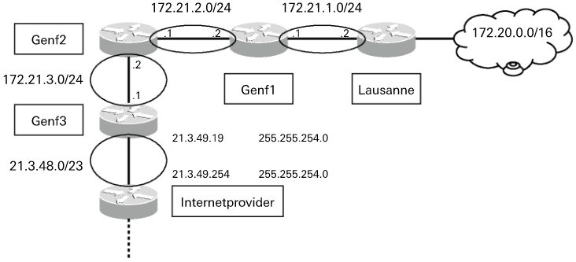
- Entwerfen Sie für das folgende Netz eine passende Adressverteilung. Es steht Ihnen dazu aber nur das Netz 172.20.128.0/ 21 zur Verfügung. Machen Sie eine möglichst sinnvolle, einfache Unterteilung und zeichnen Sie alle Netze, Netzadressen, Adressen der Router- Interfaces und Netzmasken in das Netzwerkschema ein:

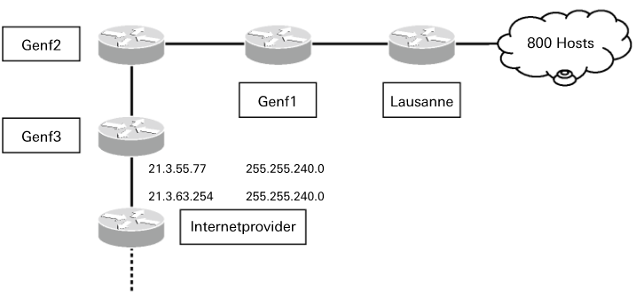

Das zugeteilte Subnetz 172.20.128.0/ 21 hat 11 Hostbits (32 – 21), umfasst also 2 11 = 2 048 Adressen und reicht von 172.20.128.0 bis 172.20.135.0 (2 048 ist 8 × 256). Für das Netz mit 800 Hosts brauchen Sie mindestens ein 1 024er-Netz, für die anderen Netze können Sie z. B. 256er-Netze nehmen. Hier die Darstellung einer möglichen Aufteilung:

